«Здоровм быть здо
Час полезных привычек Ребята 4-х классов побывали на экскурсии в библиотеке семейного чтения и приняли активное участие в мероприятии «Здоровым быть -здорово!».
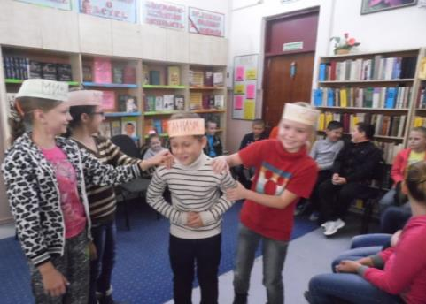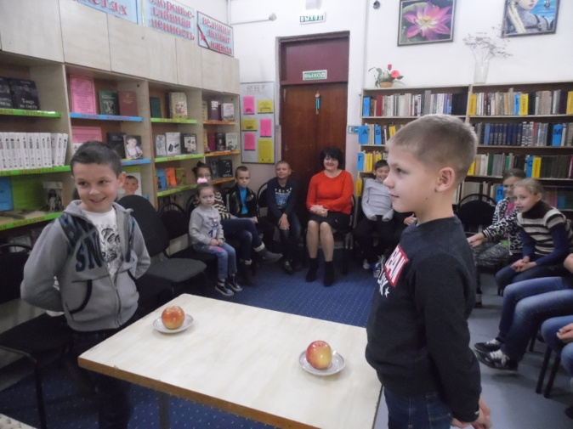
Разгадывали загадки, разыгрывали сценки – миниатюры «О вредных микробах».
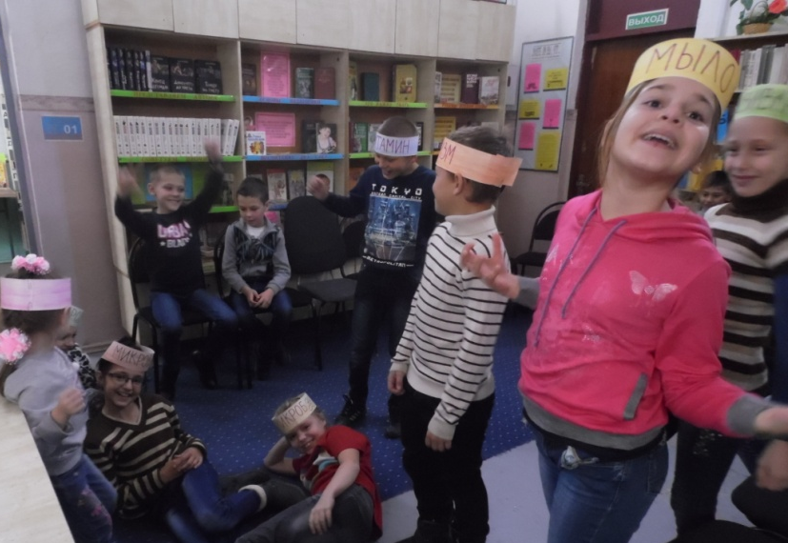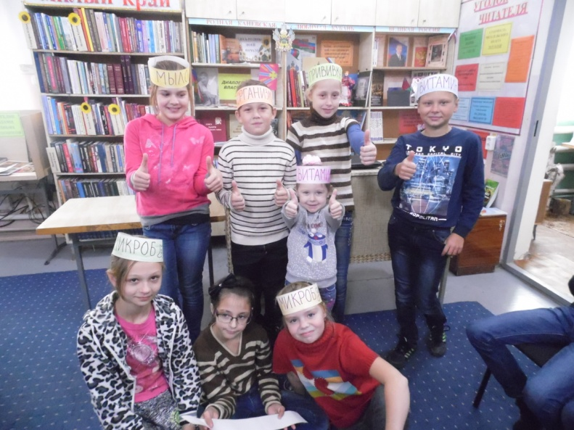
А в завершении встречи посмотрели м/фильм « В гостях у Витаминок».

